**APBATECH**

FORMULIR APLIKASI KARYAWAN

Posisi yang Dilamar : WEB BACKEND DEVELOPER

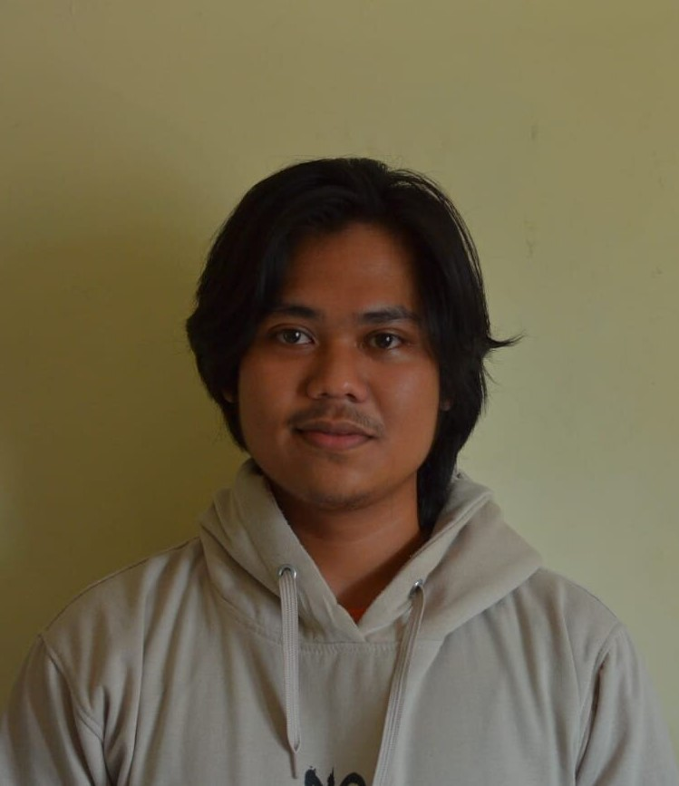

Foto 2x3

**Isilah dengan huruf cetak**

# IDENTITAS DIRI

Nama : AHMAD DAFFA DHAIFULLAH

Tempat/Tanggal Lahir : TANGERANG, 27 MARET 2002

Jenis Kelamin : Laki-laki  Perempuan

Agama : ISLAM

Status : Lajang  Menikah  Cerai

Alamat (sesuai KTP) : KP. CARINGIN, RT 002/003, DESA BANJARSARI, KEC CIAWI,

KAB BOGOR, 16720

Alamat korespodensi : KP. CARINGIN, RT 002/003, DESA BANJARSARI, KEC CIAWI,

KAB BOGOR, 16720

Telepon : Rumah: HP: 0877 8295 1899

No. KTP : 3201242703020005

# IDENTITAS KELUARGA

|  |  |  |  |  |  |
| --- | --- | --- | --- | --- | --- |
|  | Nama | Usia | Pendidikan | Pekerjaan | Alamat |
| Ayah | Muhammad Eddi | 50 | SMA | Wirausaha | Bogor |
| Ibu | Neneng | 45 | SMEA | IRT | Bogor |
| Saudara I |  |  |  |  |  |
| Saudara II | Najwa | 17 | SMA | Pelajar | Bogor |
| Saudara III | Luthfi | 14 | SMP | Pelajar | Bogor |
| Suami/Istri |  |  |  |  |  |
| Anak I |  |  |  |  |  |
| Anak II |  |  |  |  |  |
| Anak III |  |  |  |  |  |

1. **RIWAYAT PENDIDIKAN DAN KEAHLIAN**

|  |  |  |  |  |
| --- | --- | --- | --- | --- |
| Pendidikan | Nama Sekolah | Jurusan | Mulai Tahun | Sampai Tahun |
| SD | SDN Banjarwaru 1 |  | 2008 | 2014 |
| SMP | SMPN 1 Ciawi |  | 2014 | 2017 |
| SLTA | SMK Wikrama Bogor | Rekayasa Perangkat Lunak | 2017 | 2020 |
| Universitas  (S1) | STMIK Dharma Negara | Teknik Informatika | 2021 | 2025 |
| S2 |  |  |  |  |
|  |  |  |  |  |

|  |  |  |
| --- | --- | --- |
| Pelatihan/Kursus | Bidang | Tahun |
| 1. |  |  |
| 2. |  |  |
| 3. |  |  |
| 4. |  |  |
| 5. |  |  |

|  |  |  |  |  |  |  |
| --- | --- | --- | --- | --- | --- | --- |
| Kemampuan Bahasa Asing yang dikuasai | Berbicara | | | Mendengar | | |
| Baik | Cukup | Kurang | Baik | Cukup | Kurang |
| Inggris | v |  |  |  | v |  |
|  |  |  |  |  |  |  |
|  |  |  |  |  |  |  |
|  |  |  |  |  |  |  |
|  |  |  |  |  |  |  |

Keahlian lain yang sesuai dengan posisi yang dilamar:

1. Laravel

2. PHP Native

3. Mysql

4. PostgreSQL

5. HTML, JavaScript and CSS

# RIWAYAT PEKERJAAN

Diisi dari mulai pekerjaan yang terakhir

|  |  |  |
| --- | --- | --- |
| Nama Perusahaan | : | PT. Anilo Adikarya Sentosa |
| Jenis Usaha | : | Konsultan IT |
| Alamat Perusahaan | : | Jl. Aup No.61, RT.11/RW.10, Ps. Minggu, Kota Jakarta Selatan |
| Jabatan | : | Web Developer |
| Masa Kerja (Bln/Thn) | : | Agustus 2022 s/d Agustus 2023 |
| Atasan Langsung | : | Pak Teguh |
| Gaji Terakhir | : | 5.000.000 |
| Alasan Berhenti | : | Ada beberapa hal pertama dikarenakan kontrak habis lalu ada masalah difinansial jadi menurut saya waktu yang tepat untuk mendapatkan ilmu & tantangan baru diluar, juga ingin belajar lebih lagi tentang teknologi baru. |
| Gambarkan struktur organisasi yang menunjukkan posisi anda di Perusahaan   1. CEO 2. CTO 3. PM 4. Backend, Web Developer, Mobile Developer | | |
|  | | |

|  |  |  |
| --- | --- | --- |
| Nama Perusahaan | : | PT. Zamasco Mitra Solusindo |
| Jenis Usaha | : | Konsultan IT |
| Alamat Perusahaan | : | Jl. Ruko Cemp. Mas Blok O No.24, RW.8, Sumur Batu, Kemayoran, Kota Jakarta Pusat |
| Jabatan | : | Web Developer |
| Masa Kerja (Bln/Thn) | : | November 2020 s/d Mei 2022 |
| Atasan Langsung | : | - |
| Gaji Terakhir | : | 4.000.000 |
| Alasan Berhenti | : | Merasa mulai stack diteknologi yg sudah lampau hingga stack untuk berkembang, saya memutuskan untuk resign untuk mendapatkan ilmu baru dan kemampuan lebih. |
| Gambarkan struktur organisasi yang menunjukkan posisi anda di Perusahaan   1. CEO 2. CTO 3. PM 4. Manager programmer 5. Senior 6. Web Developer, Mobile Developer | | |

|  |  |  |
| --- | --- | --- |
| Nama Perusahaan | : |  |
| Jenis Usaha | : |  |
| Alamat Perusahaan | : |  |
| Jabatan | : |  |
| Masa Kerja (Bln/Thn) | : | s/d |
| Atasan Langsung | : |  |
| Gaji Terakhir | : |  |
| Alasan Berhenti | : |  |
| Gambarkan struktur organisasi yang menunjukkan posisi anda di Perusahaan | | |

# RIWAYAT KESEHATAN

* 1. Apakah anda pernah mengalami sakit parah? (Ya / Tidak) Jika Ya, kapan dan sakit apa? **Tidak**
  2. Apakah anda pernah rawat inap di Rumah Sakit? (Ya / Tidak) Jika Ya, kapan dan sakit apa? **Ya, Sinusitis 2016**

# LAIN-LAIN

1. Apa yang anda ketahui tentang Perusahaan kami?

PT Abadi Perkasa Bersama Digital Solutions (APBATECH) adalah Perusahaan yang berfokus kepada memberikan solusi untuk usaha pelayanan kesehatan, yang memiliki Tim Konsultan Senior yang sudah terjamin memiliki pengalaman yang mempuni untuk menjawab segala kebutuhan client.

Dengan misi utama yaitu Memberikan solusi perangkat lunak yang unik, kreatif, dan terbaik di kelasnya yang dapat memecahkan banyak masalah bisnis yang dihadapi oleh pelaku bisnis. Juga beberapa product seperti **CLENIC** yang mengakomodir kebutuhan system digital dari klinik penyedia jasa pelayanan Kesehatan guna membantu dan memudahkan pengelola klinik mencapai hasil yang maksimal.

1. Mengapa anda tertarik melamar di Perusahaan kami?

Setelah saya melihat fitur – fitur dari product **CLENIC** seperti Arsitektur Big data, Terintegrasi dengan BPJS-INA-CBG juga Secure hosting & secure access, saya sangat tertarik untuk ikut berperan dalam tim juga menyukseskan product dari PT. APBATECH ini, dan dengan teknologi framework js seperti nodejs yang digunakan saya sangat antusias untuk mempelajari teknologi yang belum pernah saya gunakan di kantor sebelumnya.

1. Mengapa anda berminat di posisi yang anda lamar?

Dikarenakan posisi yang dibutuhkan adalah Web Backend developer dan itu sesuai dengan basic saya yg walaupun di perusahaan sebelumnya saya berperan sebagai Fullstack Developer tetapi saya sangat tertarik dengan dunia Backend dan sudah terbiasa mengerjakan kebutuhan Backend untuk Mobile maupun Web Seperti menyediakan Restful Api.

1. Apakah anda bersedia di tempatkan di posisi lain selain yang anda lamar?

Untuk ketersediaanya, saya bersedia selagi masih didalam ruang lingkup IT.

1. Apakah anda bersedia ditugaskan keluar kota? (Ya / Tidak) Jika Tidak, mohon jelaskan alasannya

Ya

1. Apabila diperlukan, bersediakah anda melakukan lembur? (Ya / Tidak) Jika Tidak, mohon jelaskan alasannya

Ya

1. Apakah anda bersedia menjalani masa percobaan? (Ya / Tidak) Jika Tidak, mohon jelaskan alasannya

Ya

1. Mohon ceritakan pencapaian yang paling membanggakan dalam hidup anda

Ketika awal saya menjadi programmer, saat itu saya membuat sebuah aplikasi yang berfungsi untuk mempermudah client diperusahaanya dan aplikasi tersebut sangat diterima dengan berbagai fitur yang menunjang kebutuhan mereka. Disitu saya merasa dengan saya berada didunia IT saya ikut berperan untuk membantu orang orang dalam hal positive, disamping memang zaman yang sudah serba digital ini.

1. Mohon sebutkan 3 kelebihan anda 1. Ketika saya belajar sesuatu, saya akan berfokus pada hal tersebut hingga bisa, baru berpindah kepada hal yang baru.

2. Ketika saya mengerjakan sesuatu, saya akan sangan berhati hati mengerjakannya, dengan cara sebelum saya mengerjakan hal itu apa dampak yg akan saya lakukan jika dengan cara a,b ataupun c, sehingga sudah memiliki antisipasi jika worstcase terjadi atau bagaimana cara menghindari worstcase tersebut.

3. Saya berusaha untuk memiliki komunikasi yang intens dengan rekan kerja/tim divisi, karna komunikasi sangat penting bagi berjalannya suatu kegiatan.

1. Mohon sebutkan 3 kekurangan anda

1. Pelupa, Tetapi saya selalu mencatat suatu hal yang sekiranya saya susah ingat, untuk menjadi catatan saya Ketika lupa.

2. Negative Thingking, Tetapi dengan hal itu saya menjadi berhati hati Ketika melakukan sesuatu dengan memikirkan dampak yang terjadi dan bagaimana solusinya.

3. Zona nyaman, tetapi hal itu menjadikan saya ahli pada bidang tersebut.

1. Menurut anda, apa alasan kuat kami harus merekrut anda?

Dengan pengalaman saya selama kurang lebih 3 tahun sebagai Web Developer yang berpengalaman mengerjakan beberapa projek, juga projek Kesehatan seperti mengerjakan beberapa projek dari Kementrian Kesehatan, serta terbiasa dalam memecahkan masalah dan meyediakan kebutuhan client yang efisien dan menarik, saya rasa cukup menjadi alasan kuat untuk Perusahaan menerima saya untuk ikut berperan dalam tim.

1. Apabila diterima di Perusahaan kami, apa yang akan anda lakukan pada 3 (tiga) bulan pertama?

Saya akan observasi serta menyesuaikan terhadap teknologi, kebutuhan Perusahaan juga tim agar dengan mudah saya dapat ikut andil menyukseskan Perusahaan.

1. Apakah anda mempunyai kenalan di Perusahaan kami? (Ya / Tidak) Jika ya, mohon sebutkan nama, jabatan dan hubungan. **Tidak**

|  |  |  |
| --- | --- | --- |
| Nama | Jabatan | Hubungan |
| 1. |  |  |
| 2. |  |  |

1. Sebutkan 2 (dua) orang yang dapat kami hubungi sebagai referensi anda (diluar keluarga)

|  |  |  |  |
| --- | --- | --- | --- |
| Nama | Telepon | Pekerjaan | Keterangan |
| * 1. Susi | +62 838-1919-5922 |  | Teman orang tua |
| * 1. Arjuna | +62 821-2419-2632 | Karyawan swasta | Teman |

1. Dalam keadaan darurat, siapa yang dapat dihubungi?

|  |  |  |
| --- | --- | --- |
| Nama | Hubungan | Telepon |
| 1. Eddi | Ayah | +62 857-7584-3187 |
| 1. Neneng | Ibu | +62 838-7666-3605 |

1. Apabila diterima, berapa gaji yang anda harapkan?

8.000.000

1. Apabila diterima, fasilitas apa yang anda harapkan?

Thr, BPJS ketenagakerjaan & Kesehatan, Bonus & Mess(Tempat tinggal)

1. Apabila diterima, kapan anda dapat bergabung di Perusahaan kami?

7 September 2023

Dengan ini, saya menyatakan bahwa Formulir Aplikasi Karyawan ini saya isi dengan sebenar-benarnya. Saya menyatakan bahwa semua data dan lampiran yang ada dalam aplikasi ini adalah benar dan dapat dipertanggungjawabkan. Saya memberikan wewenang kepada Perusahaan ini untuk mencari data yang diperlukan mengenai saya dengan cara apapun. Apabila dikemudian hari, terdapat data yang tidak benar, maka saya bersedia untuk mengundurkan diri tanpa syarat apapun dan menerima konsekuensi lain sesuai dengan hukum yang berlaku.

Jakarta, 31 Agustus 2023



Ahmad Daffa Dhaifullah